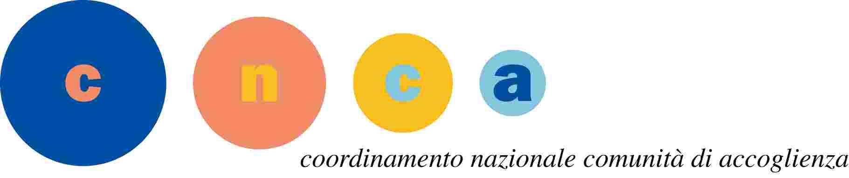

CALENDARIO SELEZIONI SERVIZIO CIVILE UNIVERSALE 2022-23
PRESSO L’ORGANIZZAZIONE DIAPASON COOPERATIVA SOCIALE
N. | Data | Luogo | Orario convocazione | Cognome | Nome | Progetto | Codice Progetto
1 | 23 Marzo 2022 | Via Doberdò 22- Milano | 9.00 | DE ALCANTARA | RAUL EFESO | DaFF: Da Ferite a Feritoie | PTCSU0024821011849NMTX
2 | 23 Marzo 2022 | Via Doberdò 22- Milano | 10.00 | FESTA | ARIANNA | DaFF: Da Ferite a Feritoie | PTCSU0024821011849NMTX
3 | 23 Marzo 2022 | Via Doberdò 22- Milano | 11.00 | DI CARLO | CLAUDIA | StarBAS: star bene a scuola | PTCSU0024821011850NMTX
4 | 23 Marzo 2022 | Via Doberdò 22- Milano | 12.00 | COPPOLA MBUZI | DENIS ERENEUS | PHP: People Have the Power | PTCSU0024821013733NMTX
5
7
8

